15 НЕЙРОННЫЕ СЕТИ ВСТРЕЧНОГО РАСПРОСТРАНЕНИЯ

Еще одним примером гибридных ИНС являются нейронные сети встречного распространения (Counterpropagation neural networks), предложенные Р. Хехт-Нильсеном [294 - 296] в качестве альтернативы многослойным сетям с прямой передачей информации, обучаемым на основе обратного распространения ошибок. Эти сети сокращают время обучения, как минимум, на порядок по сравнению с многослойными персептронами [4, 7, 215], хотя несколько проигрывают им по точности. Исходно эти сети были разработаны для аппроксимации по экспериментальным данным некоторого отображения 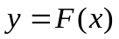 и нахождения обратного оператора 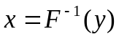, хотя в последствии применялись в основном в задачах распознавания образов, компрессии данных, а также в качестве ассоциативной памяти.
В простейшем случае сеть встречного распространения представляет собой гибрид самоорганизующейся карты Т. Кохонена (раздел 13) и звезд С. Гроссберга (подразделы 4.7.2, 4.7.3) и соответственно сочетает в себе конкурентное самообучение с контролируемым обучением с учителем.
К настоящему времени известен ряд вариантов сетей встречного распространения, простейшим из которых является однонаправленная ИНС, чья архитектура приведена на рис. 15.1.
Данная сеть предназначена для аппроксимации некоторого априори неизвестного оператора 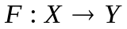, отображающего мерное пространство входов в мерное пространство выходов, по данным обучающей выборки .
Как видно из рисунка, нулевой слой сети содержит 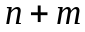 рецепторов и условно может быть разбит на две секции, одна из которых передает на скрытый слой образ 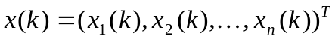, а другая – на выходной слой образ 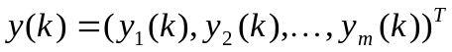. Скрытый слой, именуемый также слоем Кохонена, представляет собой по сути самоорганизующуюся карту, содержит нейронов и реализует отображение

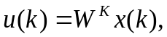 (15.1)

где 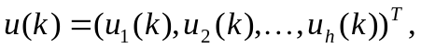 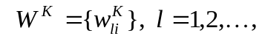 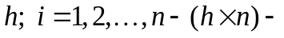 матрица настраиваемых синаптических весов. Выходной слой, именуемый также слоем Гроссберга, образован выходными звездами и реализует отображение

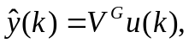 (15.2)

где матрица настраиваемых синаптических весов. Поскольку в качестве нейронов сети обычно используются адаптивные линейные ассоциаторы, несложно записать преобразования, осуществляемые отдельными нейронами:

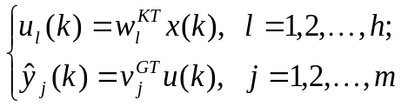 (15.3)

и сетью в целом:

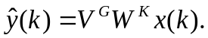 (15.4)
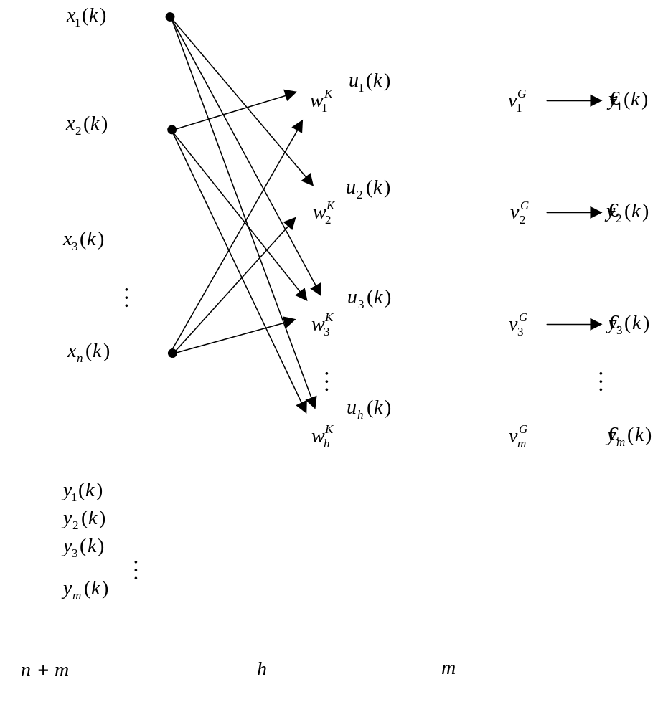

Рис. 15.1 – Однонаправленная нейронная сеть встречного распространения

Обучение сети встречного распространения происходит в два этапа. На первом этапе по данным выборки 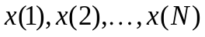 в слое Кохонена происходит процесс самоорганизации, в результате которого входное пространство разбивается на множество кластеров, при этом, как правило, реализуется стратегия самообучения типа «победитель получает все»:

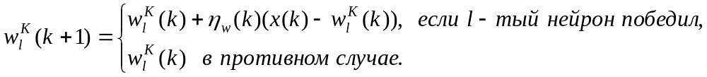 (15.5)

На втором этапе по выборке настраивается выходной слой в соответствии с правилом обучения выходной звезды (4.403):

(15.6)
где
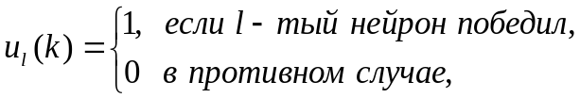 (15.7)

т.е. фактически происходит уточнение только тех весов, которые связывают нейроны слоя Гроссберга с нейроном-победителем слоя Кохонена.
В результате, если на обученную сеть подать образ 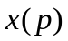, не принадлежащий обучающей выборке, то сначала в слое Кохонена будет установлена его принадлежность определенному кластеру, после чего нейрон-победитель «возбудит» выходные звезды так, что на их выходах появятся сигналы, соответствующие координатам прототипа (центроида) этого кластера.
В принципе, не возникает особых затруднений и в том случае, если обучение сети встречного распространения необходимо производить в реальном времени. Для этого, с целью обеспечения условия (15.7), достаточно между слоями Кохонена и Гроссберга подключить сеть MAXNET (раздел 11) так, как это показано на рис. 15.2.
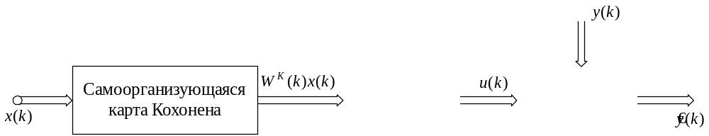

Рис. 15.2 – Трехслойная сеть встречного распространения

Еще более простым решением, позволяющим непрерывно обучать стандартную архитектуру сети встречного распространения, является использование в слое Кохонена биполярных функций соседства и соответственно алгоритма обучения (13.12). Тогда общее правило обучения ИНС можно записать в виде

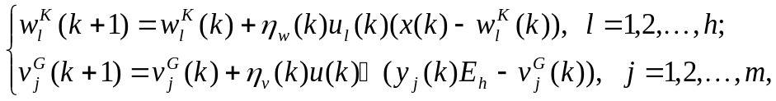 (15.8)

где 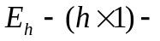вектор, состоящий из единиц.
Несложно заметить, что в этом случае слой Кохонена состоит из входных звезд, а слой Гроссберга – из выходных.
В качестве примера такого подхода можно привести архитектуру автоассоциативной памяти, приведенную на рис. 15.3 и обучаемую с помощью правила (15.8), принимающего в данном случае вид

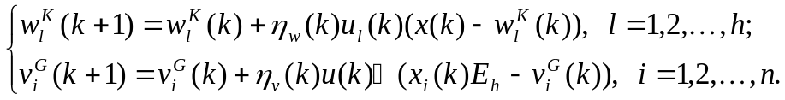 (15.9)

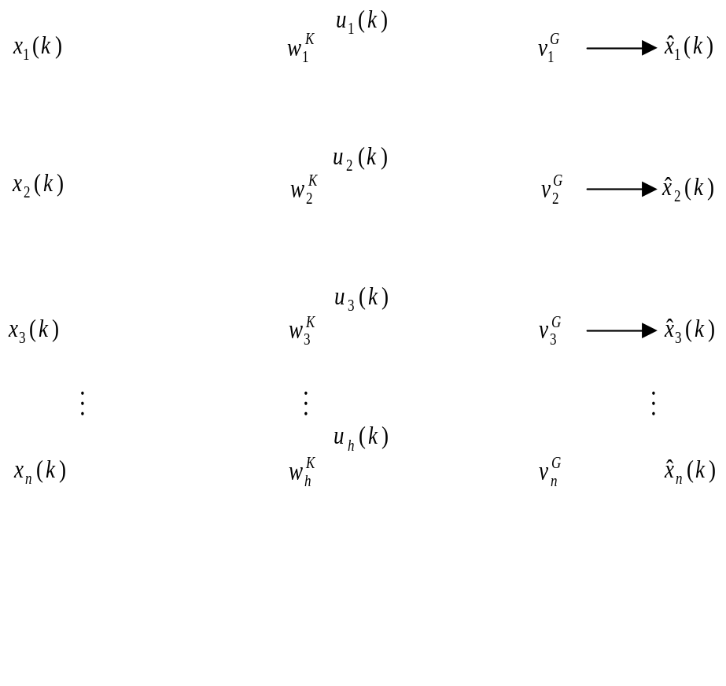

Рис. 15.3 – Автоассоциативная память на основе ИНС встречного распространения

Скорость обучения сетей встречного распространения может быть увеличена, если слой Гроссберга настраивать не с помощью правила обучения выходной звезды (4.403), а путем минимизации стандартной локальной целевой функции

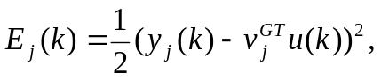 (15.10)

что ведет к оптимальному по быстродействию алгоритму Качмажа-Уидроу-Хоффа

(15.11)
где
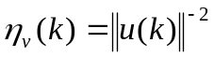 (15.12)

обеспечивает процессу настройки весов выходного слоя высокие «скоростные» характеристики.
Развитием архитектуры, приведенной на рис. 15.1, являются сплайн-сети встречного распространения [4], общий вид которых показан на рис. 15.4.

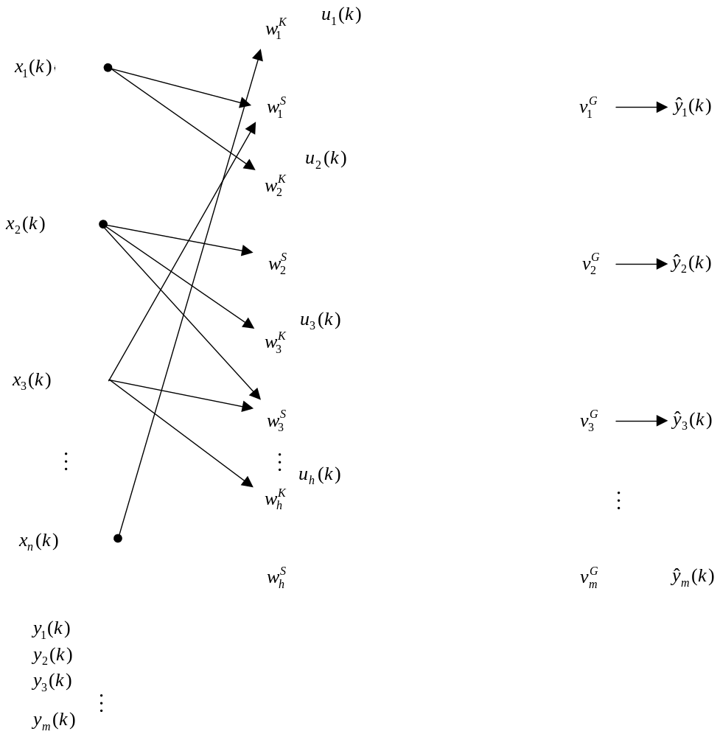

Рис. 15.4 – Сплайн-сеть встречного распространения

Данная сеть обладает улучшенными аппроксимирующими свойствами за счет того, что в скрытый слой дополнительно введены сплайн-нейроны, в качестве которых могут выступать либо адаптивные линейные ассоциаторы, либо радиально-базисные элементы, либо любые иные формальные нейроны с нелинейными функциями активации. Каждый из сплайн-нейронов 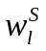 управляется соответствующим ему нейроном Кохонена 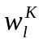 так, что в каждый момент обучения настраивается только сплайн-нейрон, соответствующий нейрону-победителю Кохонена. Настройка такой сети осуществляется путем минимизации критерия

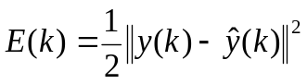 (15.13)

по синаптическим весам 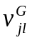 и 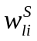, что автоматически приводит к необходимости применения обратного распространения ошибок, а, следовательно, к снижению скорости обучения.
Однонаправленные сети встречного распространения обладают единственным преимуществом перед другими сетями, восстанавливающими отображение - высокой скоростью обучения, однако если фактор времени не является определяющим, эти ИНС явно проигрывают другим по точности аппроксимации.
Вместе с тем, уникальными свойствами восстановления не только , но и обратного отображения 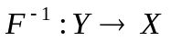 обладают двунаправленные (полные) сети встречного распространения, архитектура которых приведена на рис. 15.5.
Данная сеть имеет входов и столько же выходов, которые могут быть разбиты на секции, и фактически представляет собой комбинацию двух однонаправленных сетей с общим слоем Кохонена. Обучение этой сети аналогично настройке однонаправленной структуры с той лишь разницей, что на первом этапе кластеризации подвергается полная выборка , каждый элемент которой может быть представлен в виде составного вектора 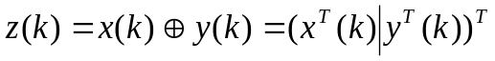. Несложно заметить, что в этом случае может быть использована процедура обучения (15.9) в форме

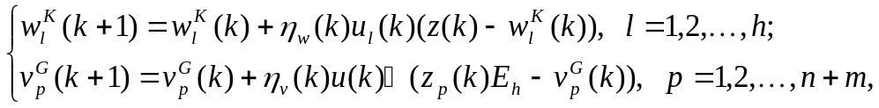 (15.14)

при этом обученная сеть может работать в нескольких различных режимах одновременно: восстановления прямого оператора , восстановления обратного оператора , а также как авто- и гетероассоциативная память.
Нейронные сети встречного распространения обеспечивают высокое качество обработки информации в условиях интенсивных помех [7], обладают достаточным быстродействием, хотя иногда могут быть критичны к выбору числа нейронов в слое Кохонена.

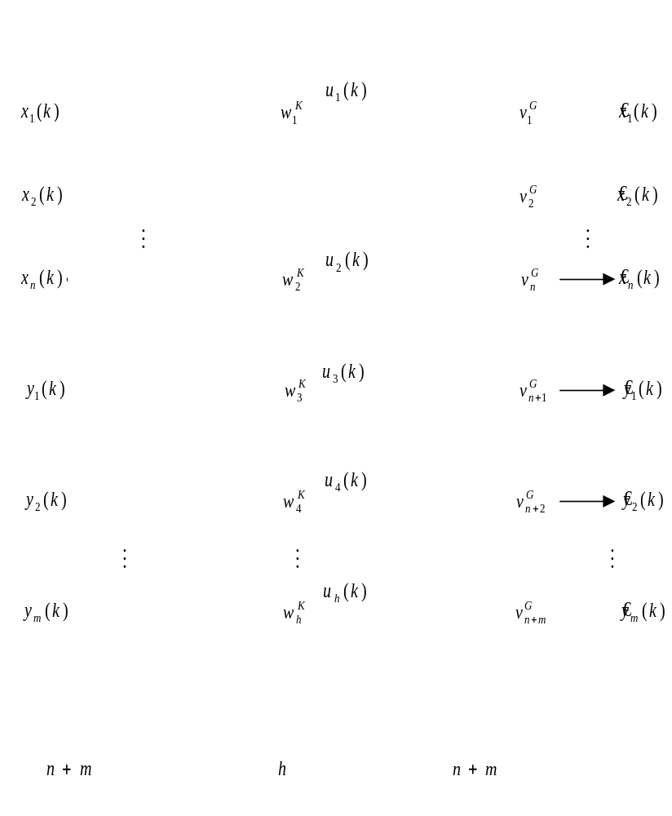

Рис. 15.5 – Двунаправленная (полная) нейронная сеть встречного распространения

